Projeto Águia

Modelagem SOA

Autores:  Bruno da Silva Soffo  Eiji Kasai Dogen  Renato Daros | Data de emissão:  30/09/2022
Revisor:  Gabriela María Cabel Barbarán | Data de revisão  05/10/2022
FOLHA DE CONTROLE DE REVISÕES

Número da versão | Data de emissão | Registro de modificações
1.0 | 30/09/2022 | Elaboração inicial. Objetivo do documento e Modelo de Processo As Is

Índice
1 Objetivo do Documento 4
1.1 Modelo de Processo As Is 4
1.2 Modelo de Processo To Be 4
1.3 Diagrama de Casos de uso 4
1.4 Especificação de Requisitos não funcionais 4

Objetivo do Documento

Este documento tem como objetivo formalizar a modelagem dos processos As Is e To Be, detalhar as tarefas de cada processo e a especificação dos requisitos não funcionais. A partir desse documento, é possível visualizar as tarefas candidatas a serviços deste projeto.

Modelo de Processo As Is

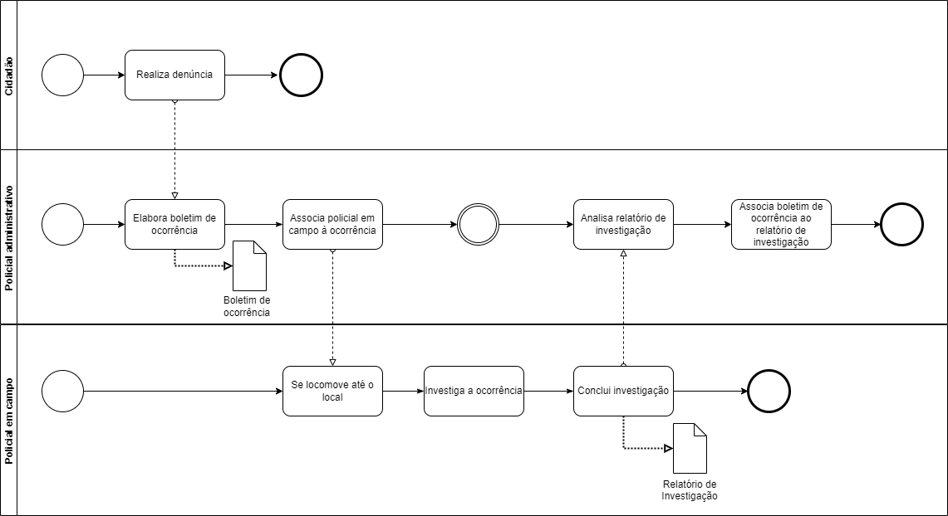

Modelo de Processo To Be

Colocar aqui o processo de negócio usando a notação BPMN

    - Detalhamento das tarefas do processo

Nome da Tarefa
Dados de entrada
Detalhamento do paso a paso da tarefa:
Dados de Saída:

Diagrama de Casos de uso

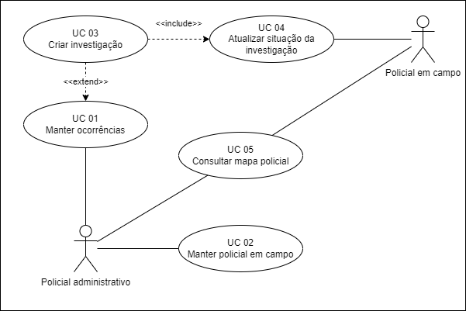

Especificação de Requisitos não funcionais

Requisitos Funcionais
RF1: Manter ocorrências;
RF2: Consultar ocorrência;
RF3: Consultar mapa policial;
RF4: Manter policial em campo;
RF5: Consultar policial em campo;
RF6: Criar investigação.

Requisitos Não Funcionais
RNF1: Garantir sigilo dos dados sobre as ocorrências e policiais em campo cadastrados;
RNF2: Garantir disponibilidade do sistema 99% do tempo para que as ocorrências sejam registradas e tenham uma resposta;
RNF3: Garantir escalabilidade do sistema para registrar pelo menos 10000 ocorrências por semana;
RNF4: Sistema com resposta rápida que não exceda 5 segundos para cadastrar denúncias;
RNF5: Banco de dados organizado (indexado) para acessos e consultas mais rápidas;
RNF6: Confiabilidade dos dados do sistema para não ocorrer erros de associação de policiais em campo às ocorrências.

